NOTA DE PRENSA Nº 060- 2011-GR/DRE-CAJ/DC.RR.PP.

Coordinadores y Directores de UGELs se reunieron en taller regional.

Dre Cajamarca: Reordenan instituciones que participan en Programa Estratégico Logros de Aprendizaje (PELA).

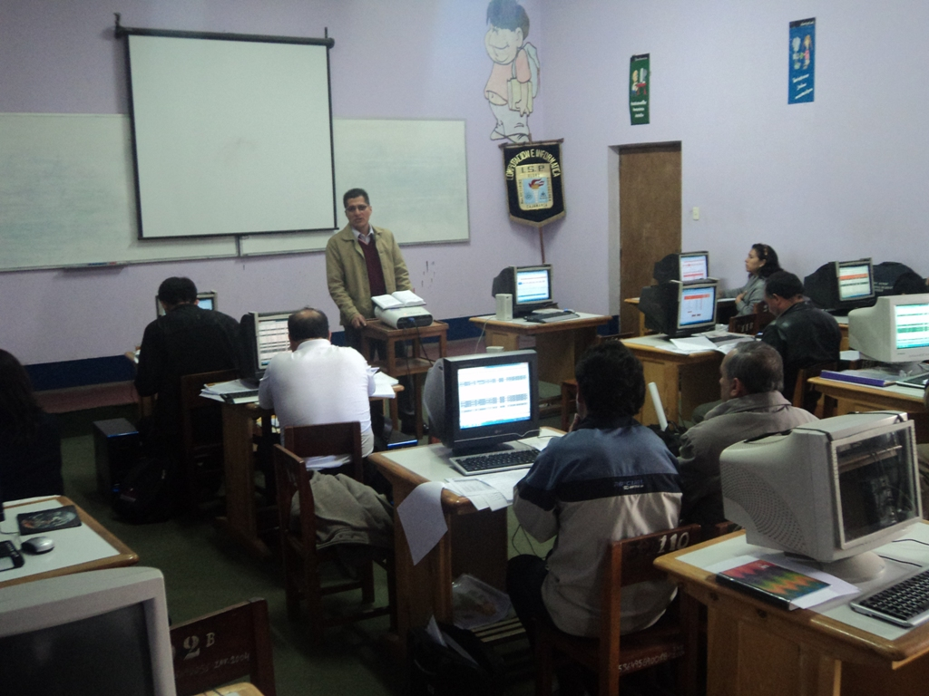
Con el objetivo de reordenar el número de instituciones educativas que vienen participando en el Programa Estratégico de Logros de Aprendizaje al finalizar el Tercer Ciclo de la Educación Básica Regular de la región Cajamarca (PELA), los directores de las Unidades de Gestión Educativa Local y los coordinadores de este programa se reunieron hoy en un taller de trabajo en la ciudad de Cajamarca.

El proceso de reordenamiento que regirá a partir del año 2012, consiste en trabajar con un número adecuado de instituciones educativas que permita el logro de objetivos de presupuesto por resultados, como lo establece la directiva nacional ya que actualmente algunas instituciones están muy dispersas, existen problemas con los docentes o padres de familia y no reúnen las condiciones para la aplicación de la prueba nacional conocida como prueba ECE (Evaluación Censal de los Estudiantes) que anualmente aplica el MED.

En este taller, también se viene socializando el uso del Programa SIGMA, que será manejado por los coordinadores locales y acompañantes del PELA para ingresar toda la información de las actividades del programa implementadas en su jurisdicción.

“Esta información estará disponible en internet y nos permitirá realizar desde cualquier lugar donde nos encontremos, un seguimiento efectivo de las actividades y avances en cada localidad”, indicó el coordinador del PELA en la región Cajamarca, Prof. Gregorio Córdova Guerrero.

Actualmente son 736 las instituciones educativas de la región Cajamarca que participan en este programa estratégico, de las cuales 246 son del nivel inicial y 490 del nivel primario.

El acompañamiento pedagógico lo realiza un coordinador local por provincia y 100 acompañantes a nivel regional (70 de primaria y 30 del nivel inicial), quienes permanentemente brindan asistencia técnico pedagógica a los docentes de las instituciones participantes.

“Para el presente año, la meta del PELA en cuanto a logros de aprendizaje es alcanzar el 28% de avance en el área de comunicación integral y 29% en lógico matemática. Es decir, duplicar la cifra actual en ambas áreas”, añadió el coordinador Gregorio Córdova.

Agradecemos anticipadamente su difusión.

Cajamarca, 11 de julio de 2011

Oficina de Comunicación y Relaciones Públicas
Dirección Regional de Educación Cajamarca

